МИНИСТЕРСТВО ОБРАЗОВАНИЯ И НАУКИ РОССИЙСКОЙ ФЕДЕРАЦИИ

Санкт-Петербургский политехнический университет Петра Великого

Институт компьютерных наук и технологий

Отчет № 8

по дисциплине «Информатика»

на тему: «Арифметическая прогрессия. Геометрическая прогрессия. Суммы. Произведения. Символ Кронекера.»

Выполнил:

студент группы 3530902/90001 ________________ Непушкин Сергей Александрович

Проверил:

Доцент ВШКФСиУ ________________ Теплова Наталья Витальевна

Санкт-Петербург

2019 г.

Оглавление

1.Задание………………………………………………………………………………………….3

2.Блок-схема алгоритма…………………………………………………………………………4

3.Текст кода………………………………………………………………………………………5

4.Пример работы программы……………………………………………………………………7

**1. Задание.**

Написать программу приближенного вычисления значения А=lg(x) с заданной точностью k, используя алгоритм (Д.Э. Кнут "Искусство программирования" стр. 45). Перевести из двоичной системы счисления в десятичную. Вычислить абсолютную погрешность А-lg(x) и относительную погрешность abs((А-lg(x))/A). Построить графики A, lg(x), A-lg(x),в Excel.

**2.Блок-схема алгоритма**

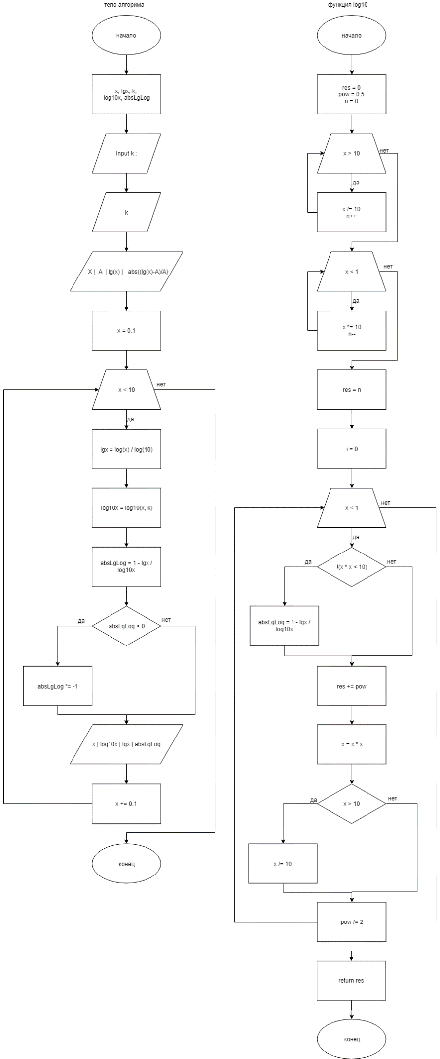

**3.Текст кода.**

#define _CRT_SECURE_NO_WARNINGS

#include<stdio.h>

#include<math.h>

#include<locale.h>

double log10(double x, int k)

{

double res = 0; //объявляем переменную, отвечающую за цифру перед запятой

double pow = 0.5;

int n = 0;

while (x > 10) //сокращаем наше число до 1 знака перед запятой

{

x /= 10;

n++;

}

while (x < 1) //если оно оч маленькое, то домножаем до 1 знака перед запятой

{

x *= 10;

n--;

}

res = n;

//printf("%d.", n);

for (int i = 0; i < k; i++) //высчитываем точность логарифма нашего до k знаков после запятой в двоичном коде

{

if (x * x < 10)

{

//printf("0");

}

else

{

res += pow;

//printf("1");

}

x = x * x;

if (x > 10)

{

x /= 10;

}

pow /= 2;

}

return res;

}

int main()

{

setlocale(LC_ALL, "Russian");

double x;

double lgx;

double log10x;

double absLgLog;

FILE *f = fopen("out.txt", "w");

int k;

printf("Input k : ");

scanf("%d", &k);

printf(" X | A | lg(x) | abs((lg(x)-A)/A)\n");

for (x = 0.1; x < 10; x += 0.1)

{

lgx = log(x) / log(10);

log10x = log10(x, k);

absLgLog = 1 - lgx / log10x;

if (absLgLog < 0) absLgLog *= -1;

printf("%5.2lf | %9.3lf | %9.3lf | %9.3lf\n", x, log10x, lgx, absLgLog);

fprintf(f, "%lf\t%lf\t%lf\t%lf\n", x, log10x, lgx, absLgLog);

}

fclose(f);

return 0;

}

**4.Пример работы программы**

